Công nghệ
Bài 02: SỬ DỤNG ĐÈN HỌC (T1)

I. YÊU CẦU CẦN ĐẠT:
1. Năng lực đặc thù.
- Nêu được tác dụng và mô tả được các bộ phận chính của đèn học.
- Nhận biết được một số loại đèn học thông dụng.
- Xác định vị trí đặt đèn; bật, tắt, điều chỉnh được độ sáng của đèn học.
- Nhận biết và phòng tránh được những tình huống mất an toàn khi sử dụng đèn học.
2. Năng lực chung.
- Năng lực giao tiếp và hợp tác: Có thới quen trao đổi, giúp đỡ nhau trong học tâp\j; biết cùng nhau hoàn thành nhiệm vụ học tập theo sự hướng dẫn của thầy cô; hiểu được nhiệm vụ của nhóm và trách nhiệm, hoạt động của bản thân trong nhóm sau khi được hướng dẫn, phân công
3. Phẩm chất.
- Phẩm chất chăm chỉ: Thường xuyên hoàn thành nhiệm vụ học tập; có ý thức vận dụng kiến thức, kĩ năng học được ở nhà trường vào đời sống hằng ngày.
- Phẩm chất trách nhiệm: Giữ trật tự, học tập nghiêm túc.
II. ĐỒ DÙNG DẠY HỌC
- Kế hoạch bài dạy, bài giảng Power point.
- SGK và các thiết bị, học liệu phục vụ cho tiết dạy.

III. HOẠT ĐỘNG DẠY HỌC
Hoạt động của giáo viên | Hoạt động của học sinh
1. Khởi động.
- Mục tiêu:
+ Tạo đươc hứng thú học tập, nhu cầu tìm hiểu về đèn học trong cuộc sống.
+ Kiểm tra kiến thức đã học ở bài đọc trước.
- Cách tiến hành:
- GV cho HS quan sát tranh và trả lời câu hỏi.  - GV cho HS thảo luận nhóm đôi  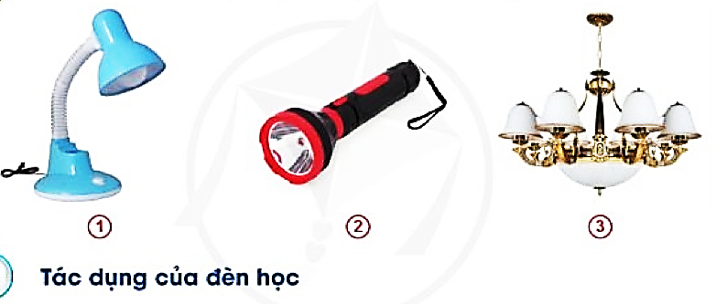  + Đèn nào dưới đây được em sử dụng làm đèn học?  + Vì sao em lại lựa chọn đèn đó?  - GV Nhận xét, tuyên dương.  - GV dẫn dắt vào bài mới: Như các bạn đã thấy, ánh sáng đèn có vai trò rất quan trọng trong cuộc sống hằng ngày và đặc biệt quan trong trong quá trình học tập của các con, để nắm rõ hơn về tác dụng cũng như cấu tạo của đèn học và cách sử dụng đèn học đúng cách và an toàn, chúng ta cùng tìm hiểu qua bài học hôm nay, bài: Sử dụng đèn học | - HS quan sát tranh  - HS thảo luận nhóm đôi.  + Đèn số 1 là đèn được em sử dụng làm đèn học.  + HS trả lời theo ý hiểu của mình  - HS lắng nghe.
2. Khám phá.
* Mục tiêu:
- Nêu được tác dụng của đèn học.
* Cách tiến hành:
- GV cho HS quan sát tranh trong SHS  - GV cho HS thảo luận theo nhóm đôi và nêu tác dụng của đèn học.  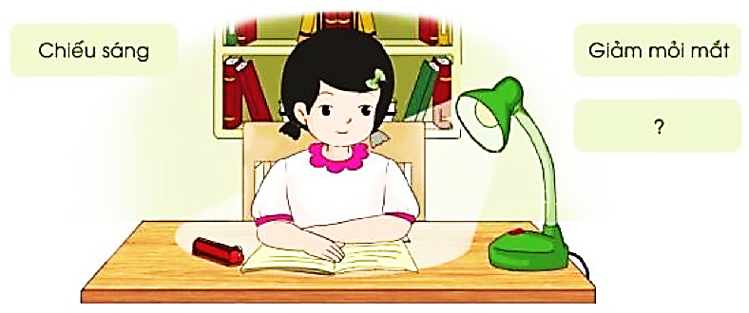  - GV yêu cầu HS chia sẻ ý kiến của mình.  - GV gọi các nhóm nhận xét chia sẻ của bạn  - GV nhận xét, tuyên dương.  - GV yêu cầu HS hãy kể thêm các tác dụng khác của đèn học mà em biết.  - GV nhận xét.  - GV chốt:Ngoài tác dụng của chiếu sáng ra thì đèn học còn có tác dụng như: giảm mỏi mắt, chống cận thị, giúp tập trung học tập, trang trí góc học tập, tích hợp thêm quạt hoặc hộp đựng bút,... | - HS quan sát tranh.  - HS thảo luận theo nhóm đôi và nêu tác dụng của đèn học.  - Đại diện nhóm chia sẻ  + Đèn học cung cấp ánh sáng, hỗ trợ việc học tập, giúp bảo vệ mắt. Đèn học  có nhiều kiểu dáng, màu sắc đa dạng.  - HS nhận xét chia sẻ của nhóm bạn.  - HS trả lời theo ý hiểu của mình.  - HS lắng nghe.
3. Hoạt động luyện tập
- Mục tiêu:
+ Vận dụng kiến thức về tác dụng của đèn để giải thích được sự cần thiết của đèn học.
- Cách tiến hành:
Xử lý tình huống: Ai đúng, ai sai?  - GV yêu cầu HS đọc đề bài.  - GV giao nhiệm vụ làm việc nhóm 2  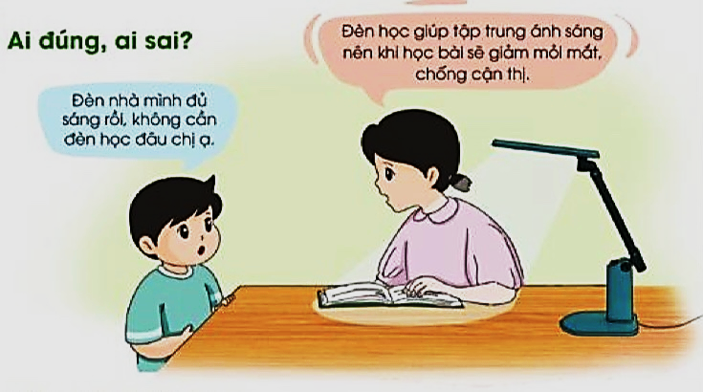  - GV mời các nhóm xử lý tình huống theo tranh  - GV yêu cầu HS lên đóng vai để xử lí tính huống.  ? Theo em ai sẽ đúng và ai là người sai?  - GV yêu cầu HS nhận xét.  - CV chốt: Theo lời chị nói là đúng vì có đèn học sẽ giúp cho toa tập trung hơn, ….. | - 1-2 HS đọc yêu cầu bài.  - HS làm việc nhóm 2, thảo luận và trả lời câu hỏi.  - Đại diện nhóm trình bày:  - HS lên đóng vai để xử lý tình huống.  + Theo em thì chị là người đúng.  + HS nhận xét nhóm bạn chia sẻ
4. Vận dụng.
- Mục tiêu:
+ Củng cố những kiến thức đã học trong tiết học để học sinh khắc sâu nội dung.
+ Vận dụng kiến thức đã học vào thực tiễn.
+ Tạo không khí vui vẻ, hào hứng, lưu luyến sau khi học sinh bài học.
+ Phát triển năng lực ngôn ngữ.
- Cách tiến hành:
- GV tổ chức vận dụng để củng cố kiến thức và vận dụng bài học vào tực tiễn cho học sinh.  ? Đèn học có tác dụng như thế nào?  + Cho HS sưu tầm các bức tranh ảnh về đèn học...  - Nhận xét, tuyên dương  - Nhận xét tiết học, dặt dò bài về nhà. | - HS tham gia để vận dụng kiến thức đã học vào thực tiễn.  - HS trả lời theo ý hiểu của mình.  - HS sưu tầm các tranh ảnh  - Lắng nghe, rút kinh nghiệm.
IV. Điều chỉnh sau bài dạy:

